독립 표본 탐색–확인 설계를 적용한 고속도로 교통사고 인명피해 발생 요인 분석: XGBoost-SHAP과 강건 로지스틱 회귀의 결합
  - An Independent-Sample Screening–Confirmation Analysis of Casualty Occurrence in Expressway Crashes: Integrating XGBoost-SHAP with Robust Logistic Regression
Research Article · Anonymous manuscript for peer review

Abstract
This study investigated predictors and nonlinear interactions associated with casualty occurrence among 83,297 expressway crashes while preventing selection bias caused by reusing the same observations for exploration and inference. The data were stratified into training (50%), validation (15%), SHAP screening (15%), and independent confirmation (20%) sets. Resampling, model selection, Platt calibration, and threshold selection were restricted to the training and validation stages. Natural-prevalence XGBoost achieved the highest validation precision–recall area under the curve (PR-AUC) and yielded a confirmation ROC-AUC of 0.780, PR-AUC of 0.315, and F1 score of 0.353. Relative to logistic regression, XGBoost showed small but statistically detectable improvements in ROC-AUC, PR-AUC, and Brier score, whereas the F1 difference was not significant. HC3-robust logistic regression identified higher adjusted odds associated with stopped vehicles, congestion, lane changes, drowsiness, inattention, trucks, and vans. Of 13 interactions screened using SHAP, six satisfied prespecified confirmation cell-size rules and three survived Benjamini–Hochberg false-discovery-rate control, including a van-by-large-vehicle-class interaction. The findings concern casualty occurrence conditional on a recorded crash and should not be interpreted as causal effects or population crash risks.
Keywords: Expressway crash; Casualty occurrence; XGBoost; SHAP; Interaction; Independent confirmation

초록
본 연구는 고속도로 교통사고 83,297건에서 인명피해 발생의 예측요인과 비선형 상호작용을 탐색하되, 탐색과 확인의 표본 중복으로 인한 선택편향을 차단하는 것을 목적으로 한다. 자료를 학습 50%, 검증 15%, SHAP 탐색 15%, 독립 확인 20%로 층화 분할하고, 불균형 처리·모형선택·확률보정·분류 임계값 결정을 학습·검증 단계에 한정하였다. 검증 PR-AUC가 가장 높은 자연분포 XGBoost를 선택한 결과, 독립 확인표본에서 ROC-AUC 0.780, PR-AUC 0.315, F1 0.353을 보였다. 로지스틱 회귀 대비 ROC-AUC와 PR-AUC의 개선은 작지만 유의했으며 F1 차이는 유의하지 않았다. HC3 강건 로지스틱 회귀에서는 정차차량, 정체, 차로변경, 졸음, 주시태만, 화물·승합차 등이 높은 조정 오즈와 연관되었다. SHAP으로 선별한 13개 상호작용 후보 중 안정성 기준을 충족한 6개를 독립 검정하여 승합차×대형 차급 등 3개를 BH-FDR 기준으로 확인하였다. 본 결과는 사고 발생 조건부 인명피해 연관성이며 인과효과로 해석할 수 없다.
주요어: 고속도로 교통사고; 인명피해; XGBoost; SHAP; 상호작용; 독립 확인표본

I. 서론
고속도로 교통사고의 인명피해는 사고 발생 여부와 별개로 충돌 당시의 운전자 행동, 차량 특성, 도로·시설 환경, 교통장애 상황이 복합적으로 결합한 결과다. 전통적인 로지스틱 회귀는 조정 오즈비와 불확실성을 제공하지만 비선형성과 고차 상호작용을 사전에 지정해야 한다. 반면 XGBoost는 복잡한 비선형 관계를 학습할 수 있고 SHAP은 개별 예측의 변수 기여를 일관된 척도로 분해할 수 있다(Chen and Guestrin, 2016; Lundberg and Lee, 2017).
그러나 동일 표본에서 SHAP으로 후보를 선별하고 다시 회귀계수의 p값을 계산하면 탐색과 확인이 분리되지 않아 선택편향이 발생한다. 결과변수를 이용한 변수선택을 분할 전에 수행하거나 테스트표본에서 분류 임계값을 조정하는 관행 역시 외부 성능을 낙관적으로 만든다(Ambroise and McLachlan, 2002). 특히 인명피해 발생률이 낮은 자료에서는 ROC-AUC만으로 성능을 설명하기보다 PR-AUC, 확률보정, 임계값 의존 지표를 함께 제시해야 한다(Saito and Rehmsmeier, 2015).
국내 교통안전 연구는 XGBoost, 설명가능 기계학습, 로지스틱·음이항 모형을 활용해 사고 심각도와 도로환경의 연관성을 분석해 왔다(Yoon et al., 2016; Park et al., 2019; Kwon and Chang, 2021; Moon et al., 2025). 다만 기계학습 기반 후보 탐색과 독립 확인표본의 통계적 검정을 엄격히 연결한 고속도로 인명피해 연구는 제한적이다.
본 연구의 목적은 다음 세 가지다.
- 고속도로 사고 83,297건에서 자연 인명피해 유병률을 보존한 독립 확인 성능을 산출한다.
- XGBoost-SHAP 탐색과 HC3 강건 로지스틱 확인을 독립 표본으로 분리한다.
- 재현 가능한 주효과와 상호작용만을 교통안전 관리 관점에서 해석하고 한계를 명시한다.

II. 선행연구와 연구 공백
사고 심각도 연구에서 로지스틱 계열 모형은 계수의 방향과 기준범주 대비 효과를 명시하는 장점이 있다. 국내 연구에서는 작업구간, 기상과 도로기하, 이륜차 사고를 대상으로 사고 심각도 영향요인이 보고되었다(Yoon et al., 2016; Park et al., 2019; Kwon and Chang, 2021). 최근에는 SHAP과 기계학습을 이용해 비선형 관계와 상호작용을 해석하는 연구가 확대되고 있다(Moon et al., 2025; Moon and Lee, 2025).
설명가능 기계학습의 중요도는 예측모형 내부의 기여를 나타내며, 동일한 기준범주를 둔 조정 오즈비와 같은 양이 아니다. 따라서 SHAP의 크기나 부호를 곧바로 인과적 위험요인으로 읽지 않고, 독립 자료에서 사전 안정성 규칙을 충족한 후보만 검정해야 한다. 본 연구는 네 개의 표본 역할을 분리하고, 후보 생성과 가설검정 사이의 정보 흐름을 차단하는 설계를 적용했다.

III. 자료 및 방법

1. 자료와 분석대상
분석자료는 한국도로공사 고속도로 교통사고 자료에서 구축한 사고 단위 자료 83,297건이다. 사망·중상·경상 플래그 중 하나 이상이 1이면 인명피해 발생으로 정의했으며, 양성 사례는 8,993건(10.796%)이다. 실제 사상자 수는 공개 저장소의 원자료에 존재하지 않아 분석하지 않았다. 따라서 연구의 추론대상은 사고발생 자체가 아니라 기록된 사고 중 인명피해 동반 여부다.
설명변수는 주사고원인, 교통장애요인, 발생지점, 운전자상태, 사고시 도로환경, 원인차차종, 날씨, 조명시설, 노면상태, 연령구분, 사고직전 차량조작, 차종구분, 절성토구분, 평면선형, 주말여부, 포장구분, 성별의 17개 범주형 변수다. 주야구분은 조명시설의 주간 범주와 구조적으로 중복되어 결과변수와 무관한 사전 규칙으로 제외했다.

2. 독립 탐색–확인 설계
무작위 시드 20260716을 고정하고 결과변수로 층화하여 학습 50%, 검증 15%, SHAP 탐색 15%, 독립 확인 20%로 분할했다. 범주 인코딩과 불균형 처리는 학습표본에서만 적합했다. 검증표본은 모형 선택, Platt 확률보정, F1 최대 임계값 선택에만 사용했고, SHAP 탐색표본은 변수 중요도와 상호작용 후보 생성에만 사용했다. 확인표본은 최종 성능, 주효과, 사전 선별 상호작용 검정에만 한 번 사용했다.
Table 1. Independent data roles and outcome prevalence.
Role | Share | Crashes | Casualty crashes | Prevalence
Training | 50.0% | 41,648 | 4,496 | 10.80%
Validation | 15.0% | 12,494 | 1,349 | 10.80%
SHAP screening | 15.0% | 12,495 | 1,349 | 10.80%
Independent confirmation | 20.0% | 16,660 | 1,799 | 10.80%

Note. All splits were stratified by casualty occurrence. No confirmation outcomes were used for preprocessing, model selection, calibration, or threshold tuning.
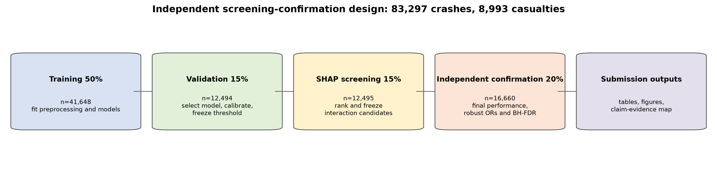
Figure 1. Independent screening–confirmation design and permitted information flow.

3. 예측모형, 불균형 처리와 성능평가
비교모형은 로지스틱 회귀와 자연분포 XGBoost, class-weighted XGBoost, 무작위 과소표집 XGBoost, SMOTEN XGBoost였다. 표본 재구성은 학습자료에만 적용했다(Chawla et al., 2002; Lemaître et al., 2017). 양성 비율이 10.8%인 불균형 자료이므로 validation PR-AUC를 1차 선택지표로 사전 지정했다. 확인표본에서 ROC-AUC, PR-AUC, accuracy, balanced accuracy, precision, recall, specificity, F1, Brier score와 calibration intercept·slope를 보고했다.
불확실성은 결과변수를 보존한 1,000회 층화 bootstrap 백분위 구간으로 계산했다. 선택된 XGBoost와 로지스틱 회귀의 차이는 동일 재표집에서 paired bootstrap으로 평가했다. 0으로 계산된 bootstrap p값은 유한 반복수의 한계를 반영해 p<0.001로 보고했다.

4. SHAP 탐색과 독립 통계확인
TreeSHAP은 screening 표본에서만 계산했다(Lundberg et al., 2020). 상호작용은 평균 절대 SHAP interaction과 동시발생당 기여를 함께 고려해 후보를 생성했고 `미상`, `기타`, `-` 범주는 후보에서 제외했다. screening 동시발생 25건 이상을 후보 규칙으로 두었다.
독립 confirmation 표본에서 모든 주효과를 포함한 이항 GLM을 적합하고 HC3 강건 표준오차를 사용했다. 주효과 계수 전체에 Benjamini–Hochberg FDR을 적용했다(Benjamini and Hochberg, 1995). 상호작용 후보는 confirmation 동시발생 100건 이상, 사건 10건 이상, 비사건 10건 이상을 모두 만족할 때만 검정했다. 검정 가능한 전체 후보에 다시 BH-FDR을 적용했다.

IV. 결과

1. 모형 선택과 독립 확인 성능
Table 2. Validation-set model selection under natural prevalence.
Model | ROC-AUC | PR-AUC | Recall | F1 | Brier
XGB_natural | 0.776 | 0.311 | 0.574 | 0.353 | 0.085
XGB_weighted | 0.776 | 0.307 | 0.497 | 0.349 | 0.086
XGB_RUS | 0.771 | 0.299 | 0.462 | 0.352 | 0.086
Logistic | 0.769 | 0.291 | 0.555 | 0.348 | 0.086
XGB_SMOTEN | 0.710 | 0.235 | 0.456 | 0.292 | 0.091

Note. The primary selection metric was validation PR-AUC. Threshold-dependent metrics use validation-selected thresholds. RUS = random undersampling.
자연분포 XGBoost의 validation PR-AUC는 0.3108로 가장 높아 최종 모형으로 선택되었다. 가중치, 과소표집, SMOTEN은 자연분포 학습보다 PR-AUC를 개선하지 못했다.
Table 3. Final performance on the untouched confirmation set.
Metric | XGBoost (95% CI) | Logistic (95% CI)
ROC-AUC | 0.780 (0.769–0.790) | 0.774 (0.763–0.784)
PR-AUC | 0.315 (0.295–0.335) | 0.303 (0.285–0.322)
Accuracy | 0.774 (0.768–0.780) | 0.780 (0.774–0.786)
Balanced accuracy | 0.685 (0.673–0.697) | 0.686 (0.674–0.699)
Precision | 0.256 (0.246–0.265) | 0.261 (0.252–0.271)
Recall | 0.570 (0.546–0.594) | 0.567 (0.544–0.591)
Specificity | 0.799 (0.793–0.805) | 0.806 (0.799–0.812)
F1 | 0.353 (0.340–0.366) | 0.358 (0.345–0.371)
Brier score | 0.085 (0.084–0.086) | 0.086 (0.085–0.087)

Note. Confidence intervals are from 1,000 stratified bootstrap samples. Validation-selected thresholds were 0.1528 for XGBoost and 0.1626 for logistic regression.
확인표본에서 XGBoost의 ROC-AUC는 0.7799(95% CI 0.7694–0.7899), PR-AUC는 0.3146(0.2953–0.3350), F1은 0.3532(0.3401–0.3659), Brier score는 0.0851(0.0839–0.0863)이었다. Calibration intercept 0.0006과 slope 1.0038은 확인표본의 확률보정이 이상적 기준에 가까웠음을 나타냈다.
Paired bootstrap에서 XGBoost–로지스틱 차이는 ROC-AUC +0.0059(0.0028–0.0090), PR-AUC +0.0116(0.0051–0.0189), Brier score -0.00072(-0.00113–-0.00037)였고 모두 p<0.001이었다. F1 차이는 -0.0045(-0.0111–0.0025, p=0.216)로 유의하지 않았다. 즉, XGBoost의 순위 판별과 확률오차 개선은 작지만 재현되었고 임계값 기반 F1 우위는 확인되지 않았다.
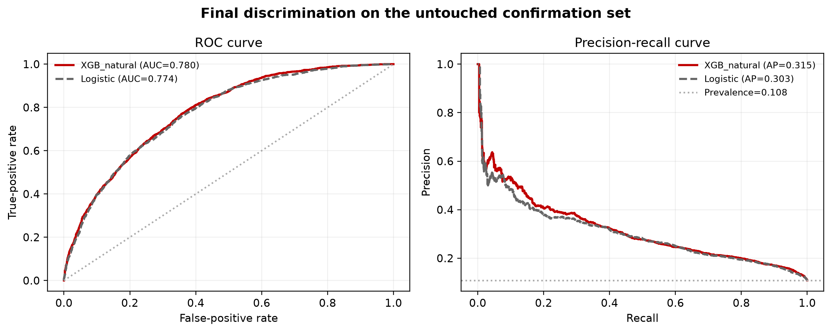
Figure 2. Discrimination on the untouched confirmation set.

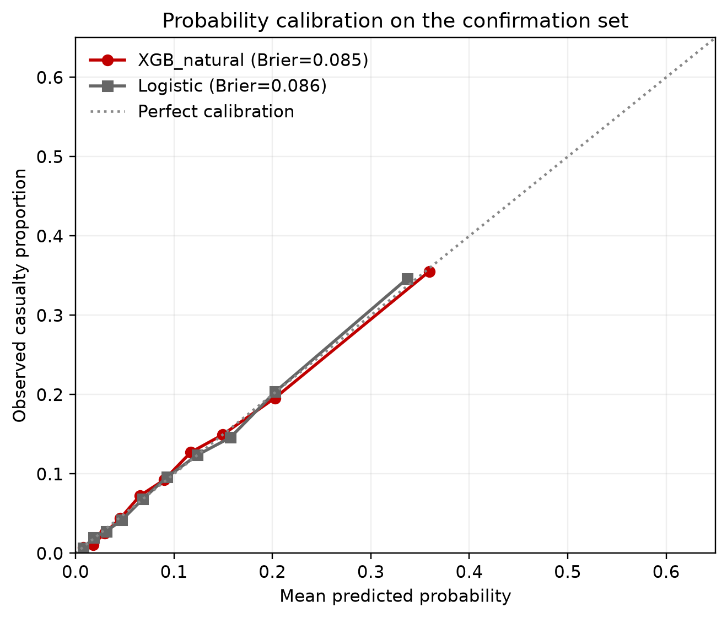
Figure 3. Probability calibration on the untouched confirmation set.

2. SHAP 탐색과 주효과의 독립 확인
Screening 표본의 평균 절대 SHAP에서 발생지점 본선, 노면잡물, 승용차, 교통장애 없음, 주시태만, 영업소, 졸음이 상위에 위치했다. 이 순위는 예측모형의 기여도이며 기준범주 대비 조정효과가 아니다.
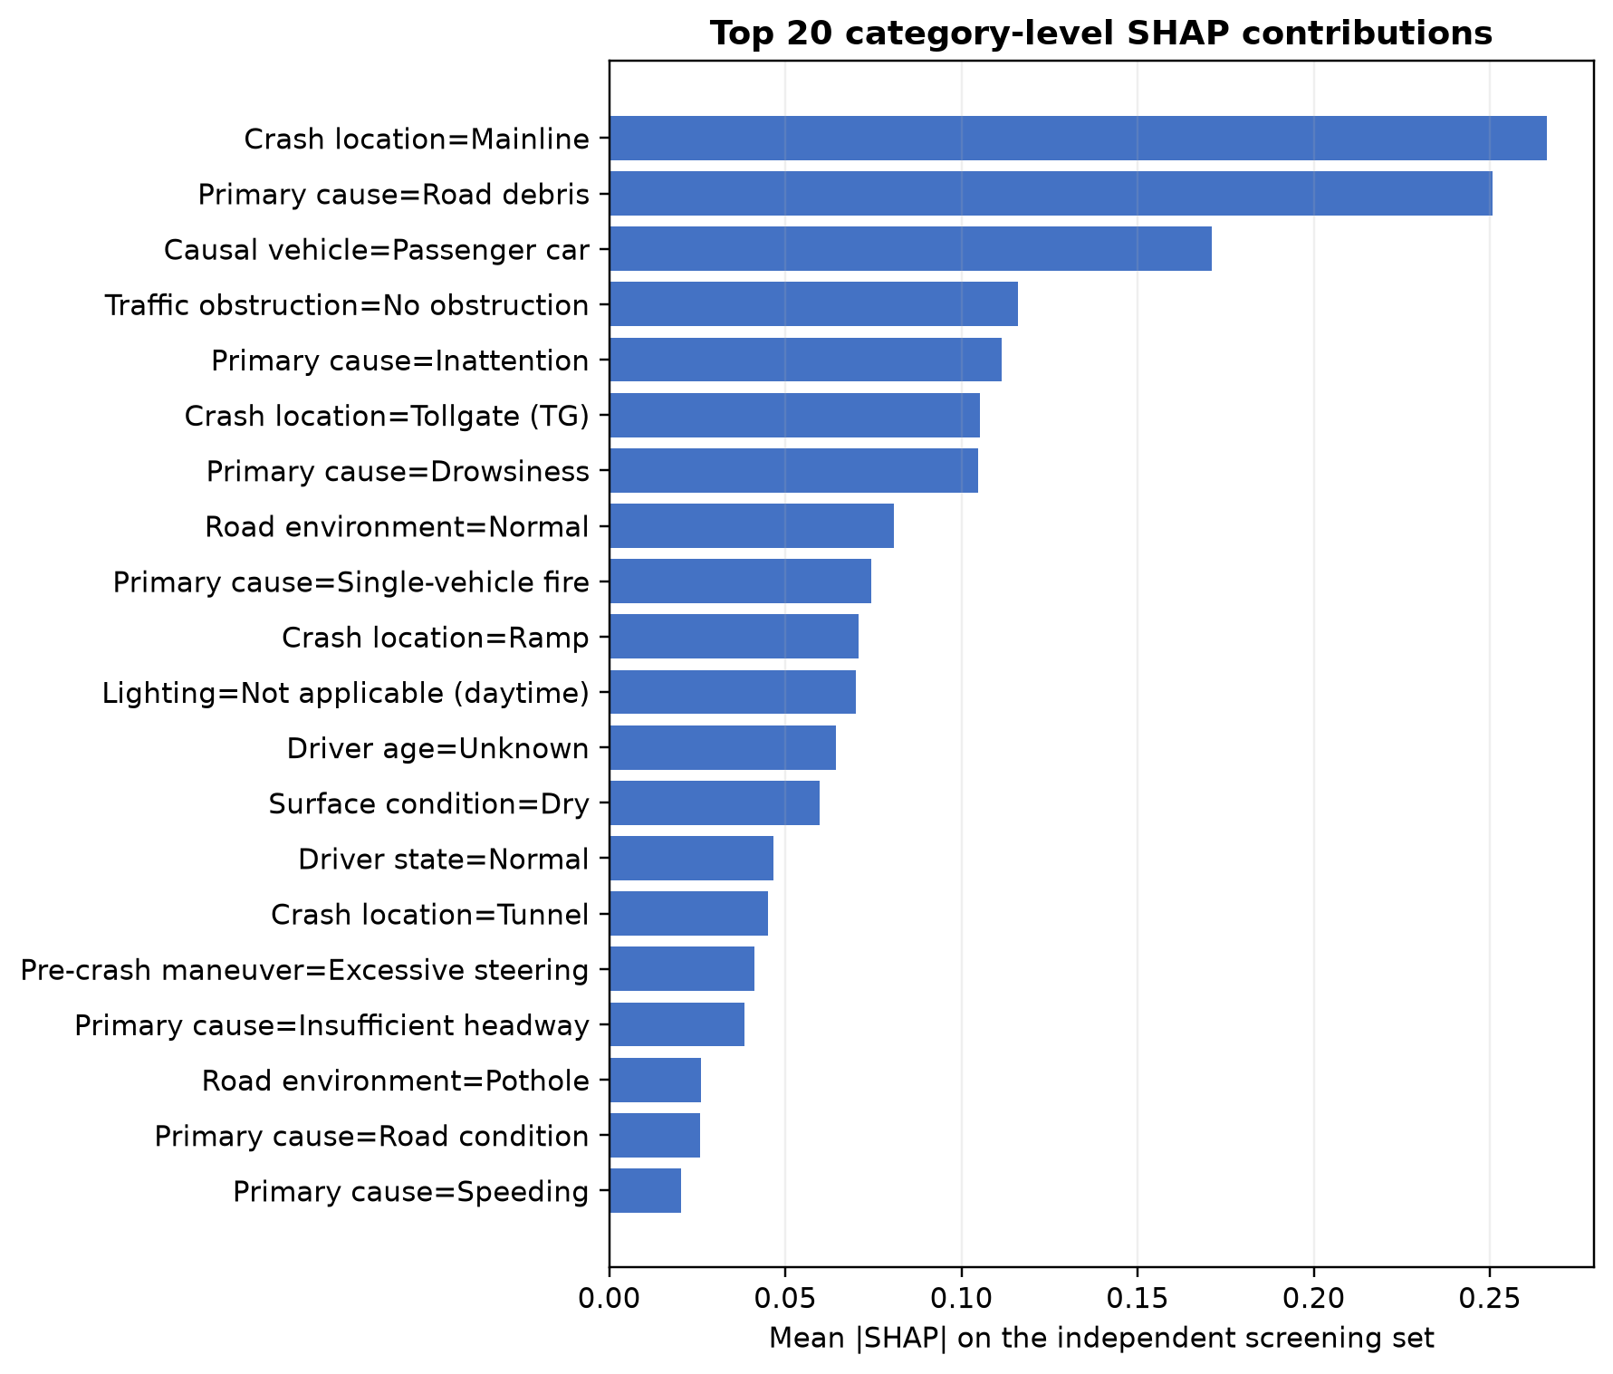
Figure 4. SHAP feature importance computed only in the independent screening set.

Table 4. Selected independently confirmed main effects.
Contrast | Adjusted OR | 95% CI | Cases/n | Observed rate | BH q
Congestion vs no obstruction | 3.170 | 2.300–4.370 | 72/189 | 38.10% | <0.001
Stopped vehicle vs no obstruction | 2.893 | 2.234–3.745 | 112/314 | 35.67% | <0.001
Lane change vs lane keeping | 2.029 | 1.527–2.695 | 83/320 | 25.94% | <0.001
Drowsiness vs speeding | 1.839 | 1.497–2.258 | 454/2180 | 20.83% | <0.001
Van vs passenger car | 1.882 | 1.513–2.340 | 131/880 | 14.89% | <0.001
Truck vs passenger car | 1.800 | 1.554–2.086 | 617/4101 | 15.05% | <0.001
Inattention vs speeding | 1.668 | 1.390–2.002 | 587/3661 | 16.03% | <0.001
Insufficient headway vs speeding | 1.682 | 1.219–2.322 | 75/364 | 20.60% | 0.007
Large vs medium class | 1.280 | 1.083–1.513 | 271/2135 | 12.69% | 0.012
Trailer vs passenger car | 2.444 | 1.401–4.263 | 104/936 | 11.11% | 0.007
Ramp vs mainline | 0.304 | 0.245–0.377 | 103/2413 | 4.27% | <0.001
Tollgate vs mainline | 0.117 | 0.086–0.159 | 51/1827 | 2.79% | <0.001

Note. HC3-robust logistic regression was fitted in the independent confirmation set. Observed rates are descriptive and ORs are mutually adjusted associations. The complete 27-effect table is provided in Supplementary Table S2.
독립 확인표본에서 27개 주효과가 BH q<0.05였다. 정체(OR 3.170), 정차차량(2.893), 차로변경(2.029), 졸음(1.839), 화물차(1.800), 승합차(1.882), 주시태만(1.668)은 높은 조정 오즈와 연관되었다. 영업소(0.117)와 램프(0.304)는 본선보다 낮은 조정 오즈를 보였으나 시설의 인과적 보호효과로 해석하지 않았다.
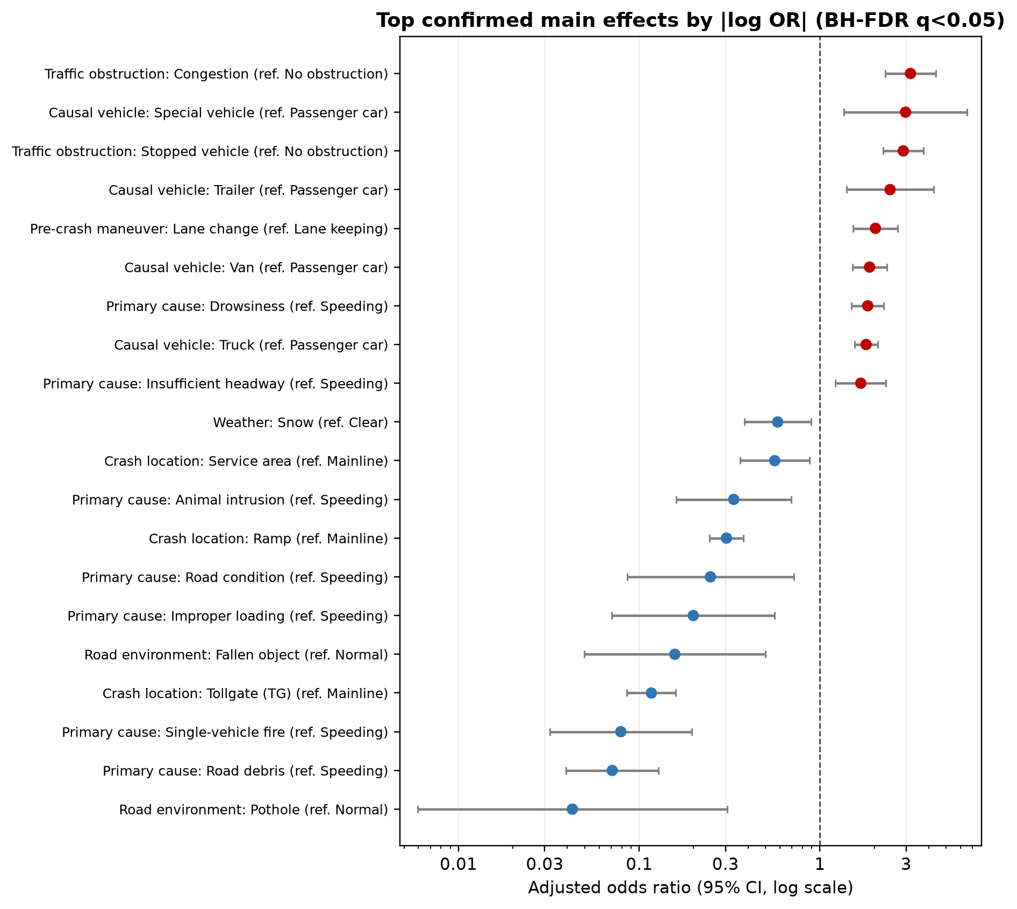
Figure 5. Adjusted odds ratios for independently confirmed main effects.

3. 상호작용의 독립 확인
Table 5. Independent confirmation of SHAP-screened interactions.
Interaction | OR ratio | 95% CI | Cases/n | Joint rate | BH q | Decision
Van × Large class | 3.007 | 1.877–4.815 | 54/187 | 28.88% | <0.001 | Confirmed
Inattention × Tollgate | 0.411 | 0.228–0.741 | 21/866 | 2.42% | 0.008 | Confirmed
Tollgate × Small class | 2.638 | 1.362–5.112 | 14/268 | 5.22% | 0.008 | Confirmed
Inattention × Ramp | 0.787 | 0.471–1.314 | 20/366 | 5.46% | 0.539 | Not confirmed
Inattention × Excessive steering | 1.096 | 0.771–1.559 | 69/477 | 14.47% | 0.731 | Not confirmed
Drowsiness × No lighting | 0.969 | 0.721–1.301 | 113/423 | 26.71% | 0.833 | Not confirmed

Note. Seven additional screened candidates were excluded by prespecified confirmation cell-size rules. The FDR family comprised all six testable candidates.
13개 후보 중 6개가 confirmation 안정성 기준을 충족했고 3개가 BH q<0.05였다. 승합차×대형 차급의 상호작용 OR ratio는 3.007(95% CI 1.877–4.815)이었다. 둘 다 아닌 사고의 인명피해율은 10.49%, 승합만 11.11%, 대형만 11.14%였지만 두 조건이 동시에 존재하면 28.88%(54/187)였다.
주시태만×영업소의 OR ratio 0.411은 주시태만의 조정 연관성이 본선보다 영업소에서 약화되었다는 의미이며, 주시태만의 보호효과를 뜻하지 않는다. 영업소×소형 차급의 OR ratio 2.638은 영업소의 낮은 오즈 연관성이 소형 차급에서 덜 강하다는 의미다. 영업소×트레일러는 동시 셀 인명피해가 4건뿐이어서 검정하지 않았다.
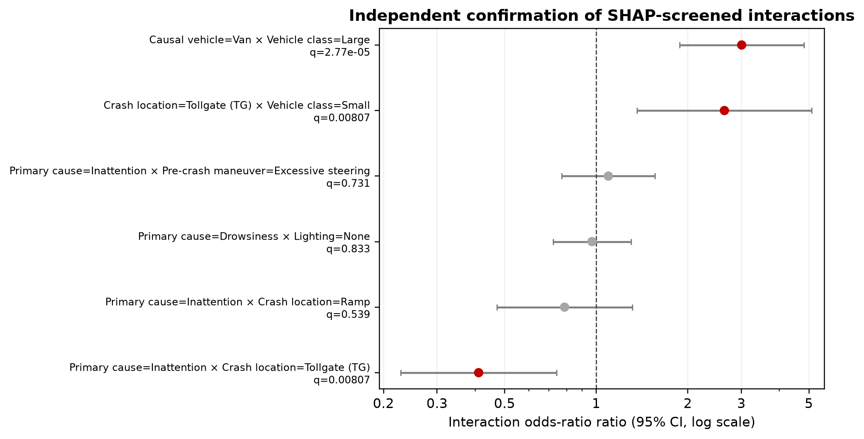
Figure 6. Interaction odds-ratio multipliers in the independent confirmation set.

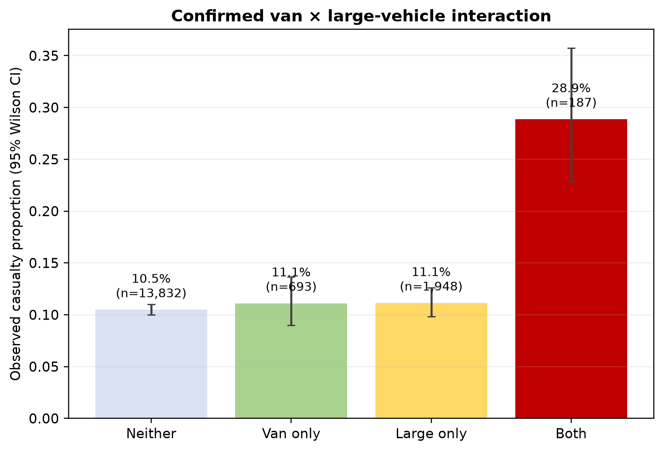
Figure 7. Observed casualty rates for the van-by-large-vehicle-class interaction.

V. 논의

1. 예측성능의 의미
XGBoost의 confirmation ROC-AUC 약 0.78은 무작위보다 분명히 높은 중등도 판별력을 의미한다. 그러나 PR-AUC 0.315와 precision 0.256은 양성 유병률 0.108의 불균형 문제와 낮은 임계값 운용의 대가를 보여준다. Recall 0.570은 인명피해 사고의 약 57%를 포착했지만 양성 예측 중 실제 인명피해 비율은 약 26%였다. 따라서 이 모형은 자동 의사결정 도구가 아니라 추가 점검 대상을 우선순위화하는 위험선별 보조도구로 해석해야 한다.
XGBoost와 로지스틱의 ROC-AUC·PR-AUC 차이는 통계적으로 확인되었지만 절대크기가 작았고 F1 차이는 없었다. 이는 비선형 모형의 예측 이득을 과장하지 않아야 함을 뜻한다. 로지스틱 회귀는 설명가능성과 성능의 균형이 여전히 경쟁적이며, XGBoost는 확률순위와 상호작용 후보 탐색에서 보완적 가치를 가진다.

2. 교통안전 함의
정차차량과 정체가 동반된 사고의 높은 오즈는 고속도로에서 속도차가 큰 후미·연쇄충돌의 위험관리 필요성을 시사한다. 정체 후미 경고, 정차차량 조기탐지, 가변속도제어, 운전자 즉시경보를 결합한 운영대책을 우선 검토할 수 있다. 차로변경, 졸음, 주시태만, 안전거리 미확보의 양의 연관성은 운전자상태 모니터링과 차로변경·차간거리 보조기능의 정책적 중요성과 일치한다.
화물·승합·트레일러 및 대형 차급의 결과는 차량 질량, 무게중심, 탑승인원, 제동거리와 같은 구조적 차이를 고려한 차종별 관리가 필요함을 보여준다. 특히 승합×대형 조합의 높은 결합 인명피해율은 해당 차량군의 운전자 교육, 속도관리, 안전장치 점검, 탑승자 보호정책을 우선 검토할 근거를 제공한다. 다만 노출량이 없으므로 이 조합의 주행거리당 위험이 높다고 결론내릴 수는 없다.

3. 방법론적 기여
본 연구의 핵심 기여는 SHAP과 회귀를 단순 병렬 비교하지 않고 역할을 분리한 데 있다. SHAP은 screening 표본에서 복잡한 후보를 찾고, 회귀는 독립 confirmation 표본에서 방향·효과크기·불확실성을 평가했다. 후보 안정성 규칙과 전체 검정가능 후보에 대한 FDR을 사전에 적용해 희소 셀과 사후선택 과장을 줄였다. 이 구조는 설명가능 기계학습의 탐색력을 유지하면서 통계적 주장의 근거수준을 높이는 실용적 절충안이다.

4. 한계
첫째, 자료는 사고 사례만 포함하므로 일반 운행 중 사고발생 위험을 추정하지 않는다. 둘째, 교통량·주행거리·차량등록대수 등의 노출량이 없어 차종과 시설의 절대위험을 계산할 수 없다. 셋째, 연도와 도로구간 ID가 없어 시간·공간 분할 외부검증과 구간 군집상관 보정을 수행하지 못했다. 넷째, 세 변수는 원시 사고 ID가 아닌 보존된 행 위치로 복원되어 데이터 계보에 한계가 있다. 다섯째, 일부 희소범주는 완전분리 또는 낮은 사건 수 때문에 불안정하며, 해당 결과는 부록에 한정했다. 마지막으로 무작위 독립 확인은 내부 재현성을 높이지만 다른 연도·고속도로망에 대한 외부 타당성을 보장하지 않는다.

VI. 결론
고속도로 교통사고 83,297건을 독립 탐색–확인 구조로 재분석한 결과, 자연분포 XGBoost는 untouched confirmation 표본에서 ROC-AUC 0.780과 PR-AUC 0.315를 보였다. 로지스틱 회귀 대비 판별·확률오차의 개선은 작지만 확인되었고 F1 우위는 없었다. 강건 회귀에서는 정차차량, 정체, 차로변경, 졸음, 주시태만과 상용·대형 차량 특성이 높은 인명피해 오즈와 연관되었다. 독립 확인된 승합×대형 차급 상호작용은 주효과만으로 포착하기 어려운 우선관리 조합을 제시했다.
정책적으로는 정체·정차 조기경보, 운전자 부주의·졸음 관리, 차종별 안전대책을 함께 고려할 필요가 있다. 학술적으로는 설명가능 기계학습의 후보 탐색과 독립 확인자료의 강건 추론을 분리함으로써 예측성과 해석가능성 사이의 연결을 강화했다. 후속 연구는 원시 사고 ID, 연도, 도로구간, 교통노출량을 포함해 시간·공간 외부검증과 계층모형을 수행해야 한다.

Data and Code Availability
Processed analytical data, split assignments, executable analysis code, result tables, figures, and a reproducibility manifest are archived in the accompanying APTE repository. The official source record is available from the Korean Public Data Portal. The deterministic analysis_id is not the original source-system crash identifier.

References
Ambroise C. and McLachlan G. J. (2002), Selection bias in gene extraction on the basis of microarray gene-expression data, Proceedings of the National Academy of Sciences, 99(10), 6562–6566. https://doi.org/10.1073/pnas.102102699
Benjamini Y. and Hochberg Y. (1995), Controlling the false discovery rate: A practical and powerful approach to multiple testing, Journal of the Royal Statistical Society: Series B, 57(1), 289–300. https://doi.org/10.1111/j.2517-6161.1995.tb02031.x
Chawla N. V., Bowyer K. W., Hall L. O. and Kegelmeyer W. P. (2002), SMOTE: Synthetic minority over-sampling technique, Journal of Artificial Intelligence Research, 16, 321–357.
Chen T. and Guestrin C. (2016), XGBoost: A scalable tree boosting system, Proceedings of the 22nd ACM SIGKDD International Conference on Knowledge Discovery and Data Mining, 785–794. https://doi.org/10.1145/2939672.2939785
Efron B. and Tibshirani R. J. (1993), An Introduction to the Bootstrap, Chapman & Hall/CRC, New York.
Kwon C. W. and Chang H. H. (2021), Comparative analysis of traffic accident severity of two-wheeled vehicles using XGBoost, Journal of Korean Society of Intelligent Transport Systems, 20(4), 1–12. https://doi.org/10.12815/kits.2021.20.4.1
Lemaître G., Nogueira F. and Aridas C. K. (2017), Imbalanced-learn: A Python toolbox to tackle the curse of imbalanced datasets in machine learning, Journal of Machine Learning Research, 18(17), 1–5.
Lundberg S. M., Erion G., Chen H., DeGrave A., Prutkin J. M., Nair B., Katz R., Himmelfarb J., Bansal N. and Lee S. I. (2020), From local explanations to global understanding with explainable AI for trees, Nature Machine Intelligence, 2, 56–67. https://doi.org/10.1038/s42256-019-0138-9
Lundberg S. M. and Lee S. I. (2017), A unified approach to interpreting model predictions, Advances in Neural Information Processing Systems, 30.
Moon J., Jang J. and Lee S. (2025), Analyzing the associations between the fatal accidents of older adult drivers and road environments in Seoul, Korea: Focusing on non-linear relationships and interaction effects using machine learning, Journal of Korean Society of Transportation, 43(2), 161–180. https://doi.org/10.7470/jkst.2025.43.2.161
Moon J. and Lee S. (2025), Analysis of the impact of driver’s visual landscape on traffic accidents in urban functional zones: A hybrid approach combining interpretable machine learning and negative binomial regression, Journal of Korea Planning Association, 60(6), 32–51. https://doi.org/10.17208/jkpa.2025.11.60.6.32
Park S. J., Kho S. Y. and Park H. C. (2019), The effects of road geometry on the injury severity of expressway traffic accident depending on weather conditions, Journal of Korean Society of Intelligent Transport Systems, 18(2), 12–28. https://doi.org/10.12815/kits.2019.18.2.12
Platt J. C. (1999), Probabilistic outputs for support vector machines and comparisons to regularized likelihood methods, Advances in Large Margin Classifiers, MIT Press, 61–74.
Saito T. and Rehmsmeier M. (2015), The precision-recall plot is more informative than the ROC plot when evaluating binary classifiers on imbalanced datasets, PLOS ONE, 10(3), e0118432. https://doi.org/10.1371/journal.pone.0118432
Yoon S. M., Oh C., Park H. J. and Chung B. J. (2016), Identification of factors affecting the crash severity and safety countermeasures toward safer work zone traffic management, Journal of Korean Society of Transportation, 34(4), 354–372. https://doi.org/10.7470/jkst.2016.34.4.354

